**Sres. concejales del HCD Zárate**....**de**....**de 2021**

**S_________/__________D**

Tengan a bien evaluar la propuesta que como agrupación de la ciudad hemos presentado, buscando amparar cuestiones de salud y por tanto, agradecemos la pronta respuesta para hallar de manera resolutiva, un camino de construcción conjunta.

A disposición, FAMILIAS USUARIAS DE CANNABIS ZÁRATE, acompañades por el FRENTE DE AGRUPACIONES CANNÁBICAS DE LA PCIA. DE BS. AS.

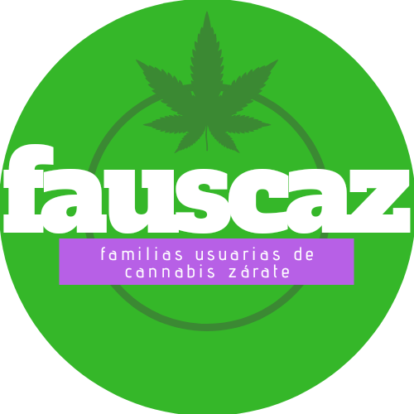

PROYECTO DE CULTIVO COMUNITARIO, DE CANNABIS MEDICINAL

Fauscaz, como agrupación de Familias Usuarias de Cannabis Medicinal de Zárate, con trabajo social de acompañamiento y asistencia a pacientes y familiares de pacientes que optan por un tratamiento fitoterapéutico, considerando la situación actual nacional de emergencia sanitaria y crisis económica, y en vista de los tiempos que conllevan los procesos de implementación de la ley 27350, más decreto 883/2020, sin dejar de contemplar las particularidades que aún así, quedan por fuera del sistema de salud privado (Más aún, conociendo la dificultad que al día de hoy tiene el sistema de salud para distribuir los preparados cannábicos medicinales/terapéuticos), propone articular un cultivo comunitario de cannabis medicinal/terapéutico e investigación científica de sus propiedades y aplicaciones; entre quienes suscriben y el sector público, como representante de los intereses populares que hacen a los derechos universales contemplados en el párrafo 1º del artículo 25 de la Declaración Universal de Derechos Humanos, donde se afirma que **"toda persona tiene derecho a un nivel de vida adecuado que le asegure, así como a su familia, la salud y en especial"..." la asistencia médica y los servicios sociales necesarios".**

El mismo, teniendo en cuenta que la nueva regulación argentina en materia de cannabis medicinal/terapéutico legaliza el **cultivo** **solidario**, se llevaría adelante dentro del partido de Zárate.

**INTRODUCCIÓN**

Tras más de un siglo de prohibicionismo cannábico, en contraposición con la historia de la humanidad que previa a este hecho, estaba ligada a los múltiples usos de la planta para diferentes actividades en sociedades antiguas, sólo hemos logrado propiciar un mercado “negro” paralelo, que atenta contra la integridad de los pacientes de tratamientos fitocannabinoides, por la poca fiabilidad de los productos, a la vez que se emplean muchos recursos estatales, de forma absurda, creando una redistribución del presupuesto público orientado a la represión y la persecución del consumo, el cultivo y la producción del canábis. También, se producen infructuosos gastos en salud pública, tanto en el ámbito de la rehabilitación, como en el empleo de drogas más costosas que podrían ser sustituidas por sustancias naturales o tratamientos cannábicos.

El 22 de Septiembre del 2017, el Gobierno aprobó la ley 27.350, en el Congreso de la nación Argentina. No obstante, la misma recién fue implementada, mediante un decreto oficial 883/2020 establecido por el presidente Alberto Fernández, el 12 de noviembre de 2020.

Este decreto, procura una ampliación en los derechos y formas de implementación de acceso al cannabis medicinal bajo el **“PROGRAMA NACIONAL PARA EL ESTUDIO Y LA INVESTIGACIÓN DEL USO MEDICINAL DE LA PLANTA DE CANNABIS, SUS DERIVADOS Y TRATAMIENTOS NO CONVENCIONALES”** al cual la provincia de Bs. As. adhiere.

**El autocultivo, el cultivo comunitario y el libre acceso a los preparados fitocannabinoides mediante el sistema de salud público, fueron entre otros, recibidos con notable alegría** por parte de les usuaries de la planta de cannabis con fines medicinales/terapéuticos**. Aún así, luego del tiempo transcurrido tras el anuncio, la implementación real, sigue sin poder materializarse de forma universal.**

No es novedad ya, el uso de preparados cannábicos para tratar diferentes patologías gracias a sus propiedades[1]:

_Anti-inflamatorias

_Analgésicas

_Protectora y reparadora del tejido nervioso

_Anticonvulsivante

_Relajante muscular

_Anti-tumoral

_Anti náuseas y anti-vomitiva

_Antiespasmódico

_Estimulante del apetito

_Ansiolítico & Antipsicótico

_Inductor del sueño

_Regulador de la inmunidad

_Antioxidante

_Preventivo de la Recaída y del Síndrome de abstinencia

Dichas propiedades, han sido empleadas en un gran número de patologías y condiciones. Dentro de las cuales podemos enumerar:

_ Epilepsia

_ Cáncer

_ Psoriasis

_ TEA

_ Fibromialgia

_ Reuma

_ Stress post traumático

_ Parkinson

entre más de 70 patologías que A LA FECHA, se tratan con fito medicina cannábica.

Pero también, sabemos que en nuestro país, la investigación de la planta, aún es escueta. Con lo que la totalidad de las bondades y aplicaciones, no han sido agotadas.

Grupos militantes de la causa CANNABIS MEDICINAL, como lo son: MAMÁ CULTIVA, PAPÁ CULTIVA y el gran número de agrupaciones que a lo largo y ancho de nuestro territorio, vienen llevando adelante un trabajo importantísimo en materia de acompañamiento, aún previo a la legalización del uso medicinal/terapéutico -con todas las vicisitudes legales que esto conlleva-, entienden y ENTENDEMOS como familiares y usuarios de esta PLANTA, que la salud no puede esperar. Por eso, y mediante esta propuesta, buscamos el acompañamiento estatal para un marco legal y acceso a los recursos necesarios para colaborar con el bienestar de todes les zarateñes que lo requieran, a la vez que entendemos que es el propio estado, quien debe ejercer las pautas y mecanismos de control, tanto de los procesos como del producto resultante de éstos (material vegetal, y preparados cannábicos) para la debida transparencia del proyecto*

**FUNDAMENTACIÓN DEL PROYECTO**

El proyecto: *CULTIVO COMUNITARIO DE CANNABIS*, busca saldar la deuda ante aquellas personas que por diferentes motivos quedan fuera del sistema de privado de salud, en materia de tratamientos paliativos y tratamientos exclusivos cannábicos, dependiendo de la patología a tratar, mediante la investigación de la planta de cannabis y sus elaboraciones medicinales/terapéuticas.

Los métodos a emplearse, para éste, serían las modalidades: INDOOR y OUTDOOR.

El estado por su parte, como regulador y benefactor, acompañará dicha propuesta dando transparencia y asegurando la correcta distribución y trazabilidad del material vegetal, como de la producción de preparados cannábicos en los dispensarios y centros de salud de la ciudad destinados a tal fin, administrándolos a pacientes que lo requieran y cuenten con indicación y seguimiento médico periódico.

Para llevarlo adelante, es necesaria la articulación con laboratorios certificados que aseguren los análisis cromatográficos de identificación y cuantificación de cannabinoides, tanto sean laboratorios locales que cumplan con los requisitos, como mediante convenios con universidades que cuenten con las herramientas necesarias para el proceso.

Como con, el CONICET e INASE, este último, quien mediante la **Ley de Semillas** y Creaciones Fitogenéticas Nº 20.247/73, tiene por objeto: “promover una eficiente actividad de producción y comercialización de **semillas**, asegurar al productor agrario la identidad y calidad de la simiente que adquieren y proteger la propiedad de las creaciones fitogenéticas”.

También es necesaria la capacitación del personal público de seguridad, como del personal médico zonales , mediante un plan de acción conjunto entre todas las partes intervinientes.

Para preservar la seguridad física del espacio a cultivar, como de les usuaries, asegurando así el gozo pleno de los derechos.

Para poner en contexto la actualidad de nuestra ciudad en materia de cannabis medicinal/terapéutico, compartimos con uds., los siguientes gráficos extraídos de un formulario encuesta, realizado a usuaries o familiares de usuaries y a la población en general, de la ciudad de Zárate, en un lapso de tiempo comprendido desde mediados de Junio, a la fecha de confección del proyecto.

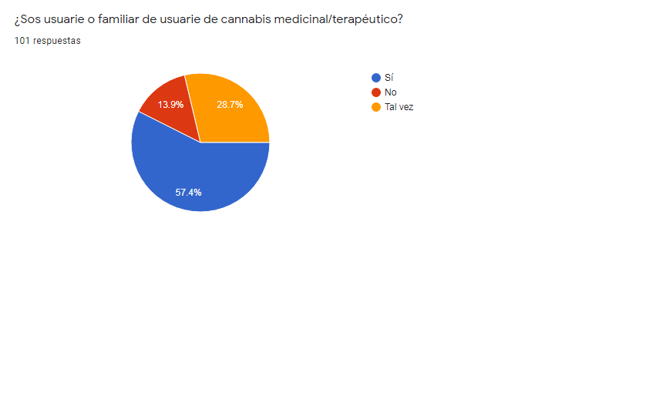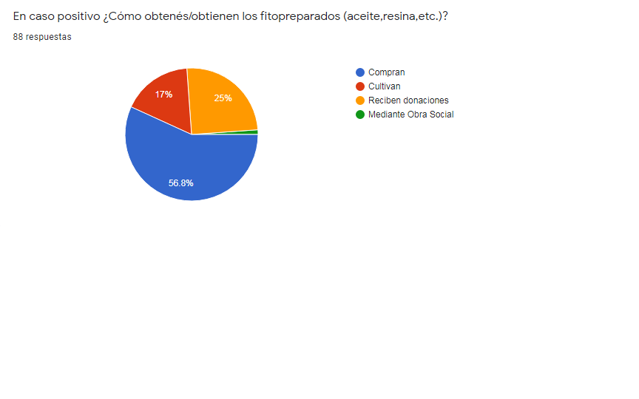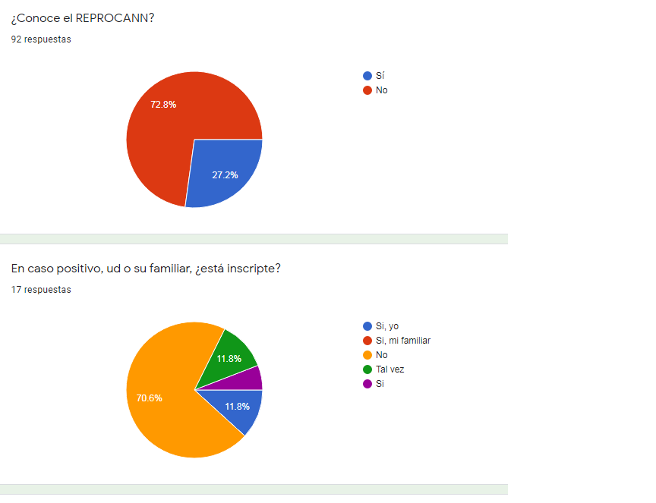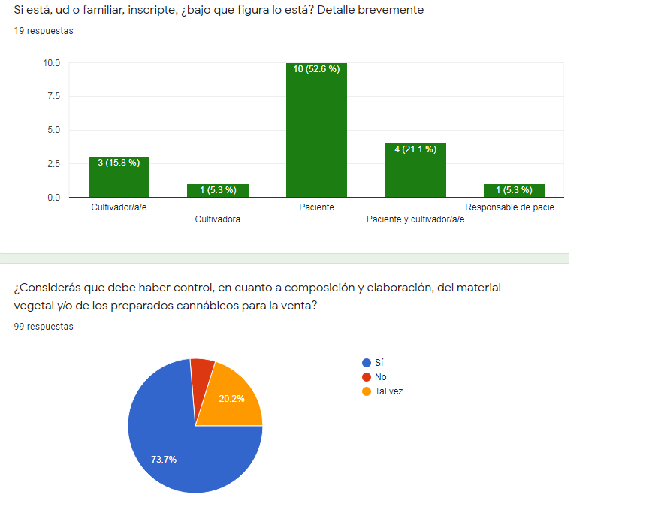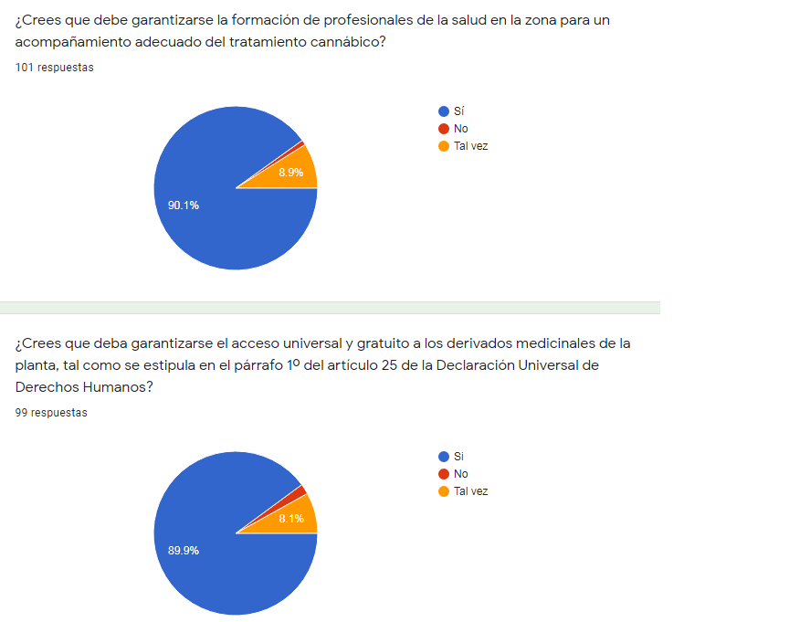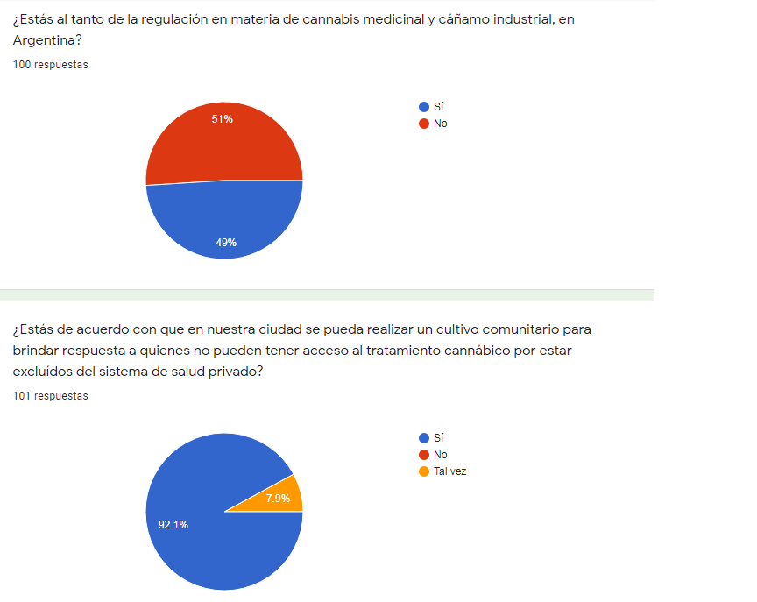

Si bien, en nuestro país, hay proyectos de cultivo PRIVADOS que pueden fomentar la economía de determinadas regiones, éstos no dejan en nuestro territorio beneficios concretos en materia de salud, ya que la producción vegetal, es exportada.

En contraposición a lo citado, se han sentado precedentes de cultivos con fines sociales, estos proyectos son:

**_Gral. La Madrid** (Mediante la Resolución 891/2021, aprobada por el ministerio de salud).

**_INTA** en conjunto con **BCBD Medicinal S. A.**, de capitales URUGUAYOS (Mediante Resolución 556/21).

**_Ministerio de Salud Pública de San Juan**, a través de la empresa **Cannabis Medicinal San Juan Sociedad del Estado** (CanMe) y el **INTA** (Resolución 571/2021)

Considerando que nuestro municipio es precursor en temas de salud, como ha quedado demostrado con la actual pandemia, proponemos la iniciativa entendiéndola como la oportunidad de seguir trabajando en esa línea de innovación en investigación y mejora de la calidad de vida de los y las zarateños/as, otorgando autonomía en materia de salud para ciertas patologías, bajo tratamiento fito cannabinoide, a la vez que se allana el camino de generación de empleo en el marco de la inminente aprobación del proyecto nacional de CÁÑAMO INDUSTRIAL y CANNABIS MEDICINAL, impactando directamente en nuestra economía zonal.

**OBJETIVOS GENERALES:**

Garantizar el acceso a preparados fito cannabinoides a pacientes bajo tratamiento cannábico, de la ciudad de Zárate.

**OBJETIVOS ESPECÍFICOS:**

A_ Generar un cultivo comunitario, en predio cedido por el municipio de Zárate; para la producción de material vegetal cannábica.

B_ Proveer a los laboratorios públicos o privados, bajo convenio con el municipio de Zárate, material vegetal para la elaboración de preparados fito cannabinoides.

C_ Distribución en los dispensarios de salud estatales de la ciudad de Zárate.

D_ Capacitación de los profesionales de la salud, fuerzas públicas y todo personal interviniente, en la actual regulación de cannabis medicinal/terapéutico.

E_ Concientización de la ciudadanía en gral.

F_ Fomentar el cooperativismo, para la elaboración medicinal/terapéutica e industrial del cannabis y sus aplicaciones. Fortaleciendo la economía regional.

G_ Colaborar a la inserción laboral de sectores vulnerados y minoridades.

**METODOLOGÍA/ RECURSOS**

Para la concreción del proyecto, el municipio de la ciudad de Zárate, cederá un predio de 1 Ha (con posibilidad de ampliación a futuro, según demanda o proyecto de generación de puestos de trabajo mediante cooperativas zonales), con servicios de agua SEGURA y suministro eléctrico, por el plazo de 2 años, con posibilidades de renovar en base a objetivos de corto,mediano y largo plazo, establecidos previamente y cumplimentados en tiempo y forma, en la cual se desarrollara:

-área de cultivo (exterior e interior para mantener producción todo el año)

-área de conservación de genéticas (madrero)

-área de compostaje

-área de recolección de agua de lluvia

-área de proceso de curado/depósito/elaboración de insecticidas y fertilizantes orgánicos

-área de guardado de herramientas

-área de descanso/reuniones/capacitaciones.

-Oficina/biblioteca

-Baños (2)

Las obras que se requieran para la concreción del proyecto, deberán ser llevadas adelante por el sector público y en caso de haberlo, en articulación con el sector privado, (poniendo especial énfasis en promover la actividad de pequeños emprendimientos o cooperativas ZONALES para llevarlo adelante) a modo este último, NETAMENTE de donante, tanto de recursos físicos como intelectuales, pero sin tener por dicho aporte, la posibilidad de intervenir en la dirección ni objetivos del mismo.

Para trabajar de forma multidisciplinaria y autárquica, en base a los objetivos previamente establecidos, se creará la figura de:

**CONSEJO ASESOR DE POLÍTICAS DE PROMOCIÓN, ACOMPAÑAMIENTO Y EJECUCIÓN DE PROYECTOS DE CANNABIS MEDICINAL/TERAPÉUTICO Y CÁÑAMO INDUSTRIAL** (en adelante: CONSEJO ASESOR)

Cada una de las áreas, deberá ser construída por etapas, las cuales el **Consejo Asesor** deberá diagramar/seguir para la correcta elaboración y cumplimiento de plazos. Poniendo especial acento en el máximo aprovechamiento de la energía/recursos, utilizando en medida de lo posible, materiales reutilizados y respetando al medio ambiente. Reduciendo la cantidad de residuos previamente discriminados por uso, reutilizando aguas grises, etc.

**EL CONSEJO ASESOR**,estará formado por un/a médico/a integrante del área de salud MUNICIPAL de la ciudad de Zárate, un/a integrante de INTA, un/a integrante del área de desarrollo humano municipal, un/a integrante de medio ambiente del municipio de Zárate, un/a integrante de la agrupación FAUSCAZ y trabajarán articulando con los entes de control que dispone la actual ley de cannabis medicinal, gestionando los procesos administrativos del mismo marco, basándose, para la correcta implementación y funcionamiento del proyecto, en los ejes:

>ESPACIO FÍSICO/acondicionamiento*

>RECURSOS/planeamiento*

>CULTIVADORES/formación*

>TRAZABILIDAD/tecnología*

>CONTROL DE CALIDAD/estándares de salud y ley de semillas*

Los cargos en este equipo de trabajo, serán ocupados por el lapso de 1 año, con posibilidad de renovar en la misma u otra función un máximo de 3 veces (máximo total: 4 años).

La asignación de dicha participación AD HONOREM, en el equipo, será resuelta de manera autárquica hacia dentro de cada grupo/área municipal participante y todos/as los/las integrantes, deberán atenerse a un reglamento de buena conducta, quedando a disposición del total de miembros conformantes de dicho equipo interdisciplinario, la destitución de cualquier miembre que infrinja las pautas de convivencia trazadas por el grupo o bien por cuestiones extra grupales que atenten contra la imagen y trabajo del equipo (denuncias penales y civiles de cualquier índole); SIEMPRE QUE ESTO SEA DEBIDAMENTE CONSTATADO y previamente consensuado con las partes intervinientes.

El reglamento de convivencia, será diagramado por los/las integrantes del consejo asesor y podrá estar sujeto a modificaciones futuras, mediante aprobación de todas las partes intervinientes en el proyecto, siendo necesario para una mejor organización y dinámica resolutiva del hecho, proponer un/a delegado/a por organización/institución que no necesariamente deba ser integrante del Consejo Asesor, sobre todo y de forma obligatoria, en el caso de que ese/a representante sea el/la ligado/a a la supuesta infracción. Todo esto, deberá ser detallado debidamente en acta.

**CULTIVADORES/AS:** Los/las cultivadores/as encargados/as de llevar adelante el trabajo periódico de germinación; seguimiento de las condiciones de cultivo; esquejado/acodo y polinización de las plantas, para conservación de genéticas; elaboración de preparados para fertilización y control de plagas, deberán formarse continuamente para asegurar las condiciones ideales del cultivo, mediante convenios con institutos de formación de oficios en jardinería y/o agronomía; como con entes abocados al estudio, formación y propagación de saberes agronómicos nacionales o internacionales. La agrupación FAUSCAZ procurará la actualización de saberes en investigaciones resultantes, tanto de la experiencia en sí, como de otras experiencias homologadas por la comunidad científica argentina e internacional, en materia de cultivo y saberes básicos de la elaboración de cannabis medicinal.

El 50% de los/las cultivadores/as por escuadra, deberán tener un certificado de formación botánica (jardinero/a, cultivador/a, etc.) oficial,que constate la acumulación de saberes necesarios para tal fin y por cada escuadra deberá haber un (1) técnico agropecuario para mitigar las desviaciones de los procesos productivos y salvar cualquier inconveniente que surja del mismo.

Así mismo, lo referido netamente a tareas botánicas, será supervisado por un ingeniero agrónomo.

**SEGURIDAD FÍSICA DEL PREDIO:** El predio cedido por el municipio, deberá contar con todas las medidas necesarias para preservar tanto el cultivo como la seguridad física de los recursos/instalaciones, con todas las medidas recomendadas en la aprobada ley NACIONAL, a la cual la provincia adhiere.

Esto es:

>Circuito cerrado de cámaras de seguridad*

>Guardias de seguridad y logística del producto vegetal, por parte de las fuerzas públicas que sean designadas*

>Seguridad privada durante 24hr en el predio*

>Alambrado perimetral en toda la extensión del predio*

>Grupo electrógeno trifásico, por combustión interna*

**OPORTUNIDAD LABORAL**

Considerando innumerables casos alrededor del mundo de experiencias en trabajo de plantaciones cannábicas para diferentes usos y aprovechando las herramientas zonales con marcado perfil agrónomo/agropecuario, a la vez que la modernización en materia de procesos industriales de la matriz productiva de una ciudad fundada en base al trabajo, brindan un marco interesante para propiciar la reactivación económica; *priorizando la conformación de cooperativas de trabajo, de productores, de servicios y consumo a nivel local en esta materia,* ponemos acento en la necesidad de adentrarnos en este mercado nuevo que gracias a las regulaciones y el lineamiento político nacional/provincial actuales sería plausible llevar a cabo.

De esta forma, nuevamente el estado sería quien pueda mejorar la calidad de vida de sus vecinos. Esta vez, propiciando y fortaleciendo, en primer término, la formación profesional de sus habitantes para estas prácticas; posicionando a Zárate como precursor en la manufactura y cultivo de la planta de cannabis, ante una inminente nueva elaboración del sentido común, referido al paradigma prohibicionista/negacionista que como nación comenzamos a transitar con respecto a la percepción de la planta, para generar empleo calificado y de calidad.

***“Según datos oficiales, el potencial económico para el desarrollo de la actividad del cannabis medicinal y el cáñamo industrial para el año 2025 se proyecta en 10.000 nuevos empleos, u$s500 millones en ventas al mercado interno anuales y u$s50 millones de exportación anuales.”***

(Matías Sebastián Kulfas. Economista y profesor argentino, actual ministro de Desarrollo Productivo de la Nación desde el 10 de diciembre de 2019).

A modo ilustrativo, traemos a colación el ejemplo de cooperativismo desarrollado en el país hermano de Ecuador, con ANANDA. La misma, busca *“transformar la economía de comunidades de agricultores locales, mediante desarrollos productivos cooperativos y solidarios y la aplicación de un modelo de economía circular.”* que además, resulta interesante para Latinoamérica,ya que la cooperativa busca preservar culturas y recursos naturales que hoy se encuentran en peligro.

Al tiempo que , propone un modelo productivo solidario, que habilita el cultivo cooperativo a pequeña escala y reivindicando el acceso a la tierra para los pueblos originarios.

(fuente: <https://elplanteo.com/cooperativa-cannabica-ananda-una-alternativa-para-el-desarrollo-local-y-sustentable-cannabis-ecuador/>)

**EDUCACIÓN:**

A sabiendasde los problemas que actualmente atraviesa nuestra juventud y la población en gral., en cuanto al abuso de sustancias, es que proponemos involucrar a las instituciones educativas y de salud para la concientización de la población y mitigar así, el impacto negativo que pueda llegar a visibilizarse, aunque AJENO éste a la sustancia en sí. A fin de diagramar un esquema para el diálogo e interpelación de nuestras prácticas como individuos.

Para esto, es que también, dentro del predio, se organizarán visitas guiadas, capacitación en cultivo, capacitación en elaboración de aceites y preparados cosméticos derivados del cannabis a quien esté inscripto/a debidamente en REPROCANN.

**CUPO DE GÉNERO, CUPO TRANSGÉNERO y DISCAPACIDAD:** el proyecto propuesto desde la agrupación Familias Usuarias de Cannabis Zárate (FAUSCAZ), deberá respetar y aplicar las actuales leyes de CUPO DE GÉNERO FEMENINO, de CUPO TRANSGÉNERO y DISCAPACIDAD.

Saluda atte. Fauscaz (Familias Usuarias de Cannabis Zárate).



1. <https://www.fundacion-canna.es/uso-medicinal-de-cannabis>